МАТЕМАТИЧЕСКИЕ РЕБУСЫ

Отгадать ребусы по правилам.

100 А 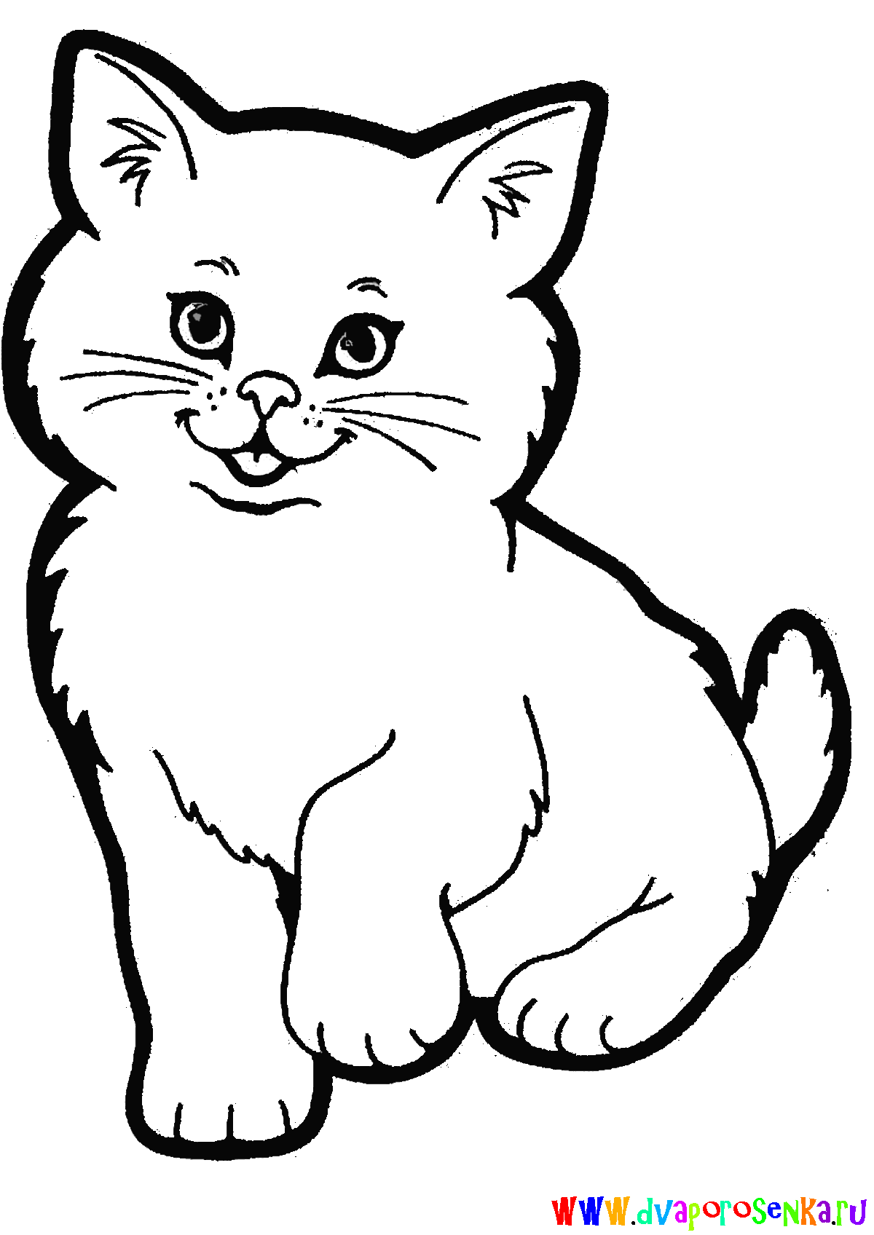
312 321
(ОСТАТОК)

5,,, 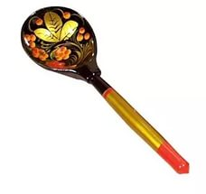,,, Щ ,,,, 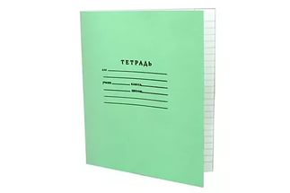

(ПЛОЩАДЬ)

^{,,, 2 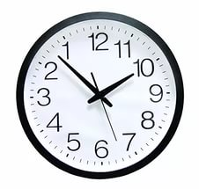,,}
^{В}
(ЗАДАЧА)

